«Лидер Года - 2011» среди молодёжи Ростовской области.

Финал ежегодного регионального конкурса «Лидер Года-2011» состоялся в КВЦ «Вертол-Экспо» с 15 по 16 июня. Лидеры и руководители молодёжных общественных организаций Дона соревновались за право стать «лидерами года». Песчанокопский район на этом мероприятии представляла ученица МОУ Песчанокопской средней общеобразовательной школы №1 - Владислава Халява.
Состязания прошли в следующих номинациях: «Лидеры детских общественных объединений» (от 12 до 18 лет); «Лидеры молодежных общественных объединений» (возрастные группы от 14 до 18 лет); «Руководители детских и молодежных общественных объединений» (возрастные группы от 18 до 30 лет). В этом году, кроме традиционных состязаний была и образовательная программа, которая включала ряд лекций и тренингов. Программой конкурса предусмотрены были следующие испытания: конкурс «Творческая самопрезентация», «Ораторское мастерство», «Создание проекта». Конкурсанты были разделены на четыре группы и провели выездные социальные акции в Ростове-на-Дону.
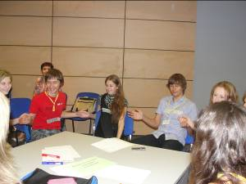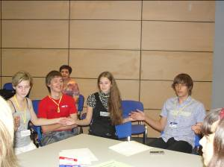

В состав Жюри вошли преподаватели кафедр молодежной политики ведущих вузов Ростовской области: Южного федерального университета, Ростовского государственного экономического университета «РИНХ», Южно-российского государственного технического университета (НПИ).
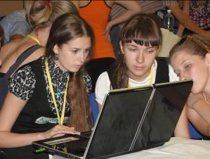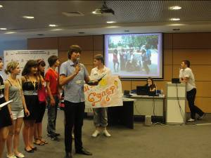

В качестве гостей были приглашены министр физической культуры и спорта Валерий Вакула, министр внутренней и информационной политики Валерий Чирков, депутат Государственной Думы Наталья Вакула.

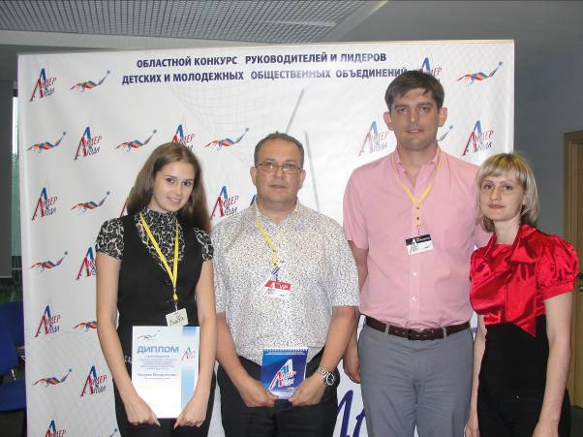

Владислава была награждена дипломом участника областного конкурса руководителей и лидеров детских и молодёжных общественных организаций в номинации «Лидеры молодежных общественных объединений» (возрастные группы от 14 до 18 лет), получила практические навыки работы по фандрайзингу, управлению социальными проектами и приобрела новые дружественные связи.

